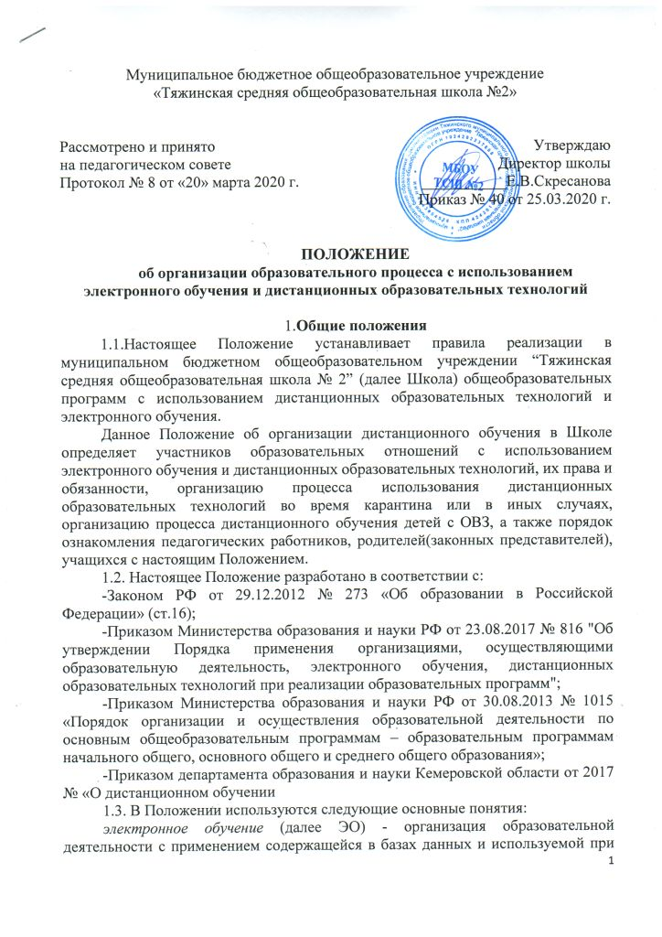реализации образовательных программ информации и обеспечивающих ее обработку информационных технологий, технических средств, а также информационно-телекоммуникационных сетей, обеспечивающих передачу по линиям связи указанной информации, взаимодействие учащихся и педагогических работников;
дистанционные образовательные технологии (далее ДОТ) - образовательные технологии, реализуемые в основном с применением информационно-телекоммуникационных сетей при опосредованном (на расстоянии) взаимодействии учащихся и педагогических работников;
смешанное обучение – современная образовательная технология, в основе которой лежит концепция объединения технологий «классно-урочной системы» и технологий электронного обучения, базирующегося на новых дидактических возможностях, предоставляемых ИКТ и современными учебными средствами;
образовательная среда школы - это совокупность образовательных технологий, форм организации учебной и внеучебной деятельности, материально-технических условий, социальных компонентов, межличностных отношений, которые получают развитие через информационные технологии и интеграцию ИКТ в образовательной среде;
индивидуальная образовательная траектория — это персональный путь реализации личностного потенциала каждого ученика в образовании.
1.4. Школа вправе использовать ЭО и ДОТ при всех предусмотренных законодательством РФ формах получения общего образования или при их сочетании, при проведении различных видов учебных, лабораторных или практических занятий, текущего контроля, промежуточной аттестации учащихся.
Образовательные программы могут реализовываться в смешанном (комбинированном) режиме в зависимости от специфики образовательных задач и представления учебного материала. Соотношение объема проведенных часов, лабораторных и практических занятий с использованием ЭО и ДОТ или путем непосредственного взаимодействия педагогического работника с учащимся определяется Школой в соответствии с образовательными программами с учетом потребностей учащегося и условий осуществления образовательной деятельности.
ЭО и ДОТ могут использоваться при непосредственном взаимодействии педагогического работника с учащимися для решения задач персонализации образовательного процесса.
1.5. Школа доводит до участников образовательных отношений информацию о реализации образовательных программ или их частей с применением ЭО и ДОТ, обеспечивающую возможность их правильного выбора.
1.6. ЭО и ДОТ обеспечиваются применением совокупности образовательных технологий, при которых частично опосредованное или полностью опосредованное взаимодействие учащегося и преподавателя осуществляется независимо от места их нахождения и распределения во времени на основе педагогически организованных технологий обучения.
1.7. Основными элементами системы ЭО и ДОТ являются:
- образовательные онлайн-платформы;
- цифровые образовательные ресурсы, размещенные на образовательных сайтах;
- видеоконференции;
- вебинары;
- skype – общение;
- e-mail;
- облачные сервисы;
- электронные носители мультимедийных приложений к учебникам;
- электронные пособия, разработанные с учетом требований законодательства РФ об образовательной деятельности;
- мессенджеры;
- социальные сети и другие.
1.8. Формы ЭО и ДОТ, используемые в образовательном процессе, находят отражение в календарно-тематическом планировании по соответствующим учебным дисциплинам. В обучении с применением ЭО и ДОТ используются следующие организационные формы учебной деятельности:
- лекция;
- консультация;
- семинар;
- практическое занятие;
- лабораторная работа;
- контрольная работа;
- самостоятельная внеаудиторная работа;
- научно-исследовательская работа.
1.9. Сопровождение предметных дистанционных курсов может осуществляться в следующих режимах:
- тестирование on-line;
- консультации on-line;
- предоставление методических материалов;
- сопровождение off-line (проверка тестов, контрольных работ, различные виды текущего контроля и промежуточной аттестации).
1.10. Учебно-методическое обеспечение дистанционного обучения основано на использовании электронных учебно-методических материалов (далее материалы), которые обеспечивают в соответствии с программой:
− организацию самостоятельной работы учащегося, включая обучение и контроль знаний учащегося (самоконтроль, текущий контроль знаний);
− методическое сопровождение и дополнительную информационную поддержку дистанционного обучения (дополнительные учебные и информационно-справочные материалы).
Компонентами материалов могут быть:
− текстовые - компоненты, содержащие преимущественно текстовую информацию, представленную в форме, допускающей посимвольную обработку (например, электронный вариант учебного пособия, текстовые или веб-страницы, файл, ссылка на файл, веб-страницу или каталог, модуль Wiki, глоссарий, анкета);
− звуковые – компоненты, содержащие цифровое представление звуковой информации в форме, допускающей ее прослушивание, но не предназначенной для печатного воспроизведения (например, аудиолекции);
− мультимедийные – компоненты, в которых информация различной природы присутствует равноправно и взаимосвязано для решения определенных задач, причем эта взаимосвязь обеспечена соответствующими программными средствами (например, мультимедийный электронный учебник, платформа Учи.ru, Яндекс.Учебник и другие, видеолекции, слайд-лекции, учебные видеофильмы).

2. Цели и задачи
2.1. Основной целью использования электронного обучения и дистанционных образовательных технологий является предоставление учащимся возможности освоения программ общего образования непосредственно по месту жительства или его временного пребывания (нахождения), а также предоставление условий для обучения с учетом особенностей психофизического развития, индивидуальных возможностей и состояния здоровья учащихся, обучение по индивидуальному учебному плану при закреплении материала, освоении новых тем по предметам и выполнении внеаудиторной самостоятельной работы.
2.2. Использование дистанционных образовательных технологий и электронного обучения способствует решению следующих задач:
- создание условий для реализации индивидуальной образовательной траектории и персонализации обучения;
- повышение качества обучения за счет применения средств современных информационных и коммуникационных технологий;
- открытие доступ к различным информационным ресурсам для образовательного процесса в любое удобное для учащегося время;
- создание единого образовательного пространства Школы;
- повышение эффективности учебной деятельности, интенсификации самостоятельной работы учащихся;
- повышение эффективности организации учебного процесса.
2.3. Основными принципами применения ЭО и ДОТ являются:
- принцип доступности, выражающийся в предоставлении всем учащимся возможности освоения программ общего образования непосредственно по месту жительства или временного пребывания;
- принцип персонализации, выражающийся в создании условий (педагогических, организационных и технических) для реализации индивидуальной образовательной траектории учащегося;
- принцип интерактивности, выражающийся в возможности постоянных контактов всех участников образовательного процесса с помощью информационно-образовательной среды;
- принцип адаптивности, позволяющий легко использовать учебные материалы нового поколения, содержащие цифровые образовательные ресурсы, в конкретных условиях учебного процесса, что способствует сочетанию разных дидактических моделей проведения учебных занятий с применением дистанционных образовательных технологий и сетевых средств обучения;
- принцип гибкости, дающий возможность участникам учебного процесса работать в необходимом для них темпе и в удобное время;
- принцип модульности, позволяющий использовать учащимся и педагогическим работникам необходимые им сетевые учебные курсы (или отдельные составляющие учебного курса) для реализации индивидуальной образовательной траектории учащегося;
- принцип оперативности и объективности оценивания учебных достижений учащихся.
2.4. Основными направлениями деятельности являются:
- обеспечение возможности применения в учебной деятельности ЭО и ДОТ;
- обеспечение возможности эффективной подготовки к текущему контролю и промежуточной аттестации по ряду учебных дисциплин;
- обеспечение исследовательской и проектной деятельности учащихся, в том числе в рамках внеурочной деятельности, групповых занятий, элективных курсов и курсов по выбору;
- обеспечение подготовки и участия в дистанционных конференциях, олимпиадах, конкурсах;
- использование интернет - ресурсов для воспитательной работы с учащимися.

- Участники образовательного процесса с использованием ЭО и ДОТ
  - Участниками образовательного процесса с использованием ЭО и ДОТ являются учащиеся, педагогические, административные работники Школы, родители (законные представители) учащихся.
  - Права и обязанности учащихся, осваивающих общеобразовательные программы с использованием ЭО и ДОТ, определяются законодательством Российской Федерации.
  - Образовательный процесс с использованием ЭО и ДОТ организуется для учащихся по основным направлениям учебно-воспитательной деятельности.
  - Педагогические работники, осуществляющие обучение с использованием ЭО и ДОТ, вправе применять имеющиеся электронные средства обучения или создавать собственные. Разработанные курсы должны соответствовать содержанию ФГОС.

- Организация дистанционного и электронного обучения
  - Образовательная деятельность, реализуемая в дистанционной форме, согласно Положению, предусматривает значительную долю самостоятельных занятий учащихся Школы, не имеющих возможности ежедневного посещения занятий; методическое и дидактическое обеспечение этой деятельности со стороны Школы, а также регулярный систематический контроль и учет знаний учащихся. Дистанционная форма обучения при необходимости может реализовываться комплексно с традиционной и другими, предусмотренными законом РФ «Об образовании» формами его получения.
  - Школа предоставляет возможность доступа к средствам ЭО и ДОТ, а также осуществляет учебно-методическую помощь учащимся через консультации учителей как при непосредственном взаимодействии педагога с учащимися, так и опосредованно.
  - Для организации обучения с использованием ЭО и ДОТ и осуществления контроля результатов обучения Школа обеспечивает идентификацию личности учащегося на образовательной онлайн-платформе путем регистрации и выдачи персонального пароля.
  - При оценке результатов обучения Школа обеспечивает контроль соблюдения условий проведения оценочных мероприятий.
  - При использовании ЭО и ДОТ осуществляются следующие виды учебной деятельности:
- самостоятельное изучение учебного материала;
- учебные занятия (лекционные и практические);
- консультации;
- текущий контроль;
- промежуточная аттестация.
  - Организация обучения с использованием ЭО и ДОТ в Школе осуществляется по 2 моделям:
- модель непосредственного осуществления взаимодействия педагога с учащимися;
- модель опосредованного осуществления взаимодействия педагога с учащимися.
4.7. Модель опосредованного осуществления взаимодействия педагога с учащимися может быть организована с разными категориями учащихся:
- учащимися, проходящими подготовку к участию в олимпиадах, конкурсах;
- учащимися с высокой степенью успешности в освоении программ;
- учащимися, пропускающими учебные занятия по уважительной причине (болезнь, участие в соревнованиях, конкурсах);
- учащимися по очно - заочной форме обучения, а так же во время карантина и иных случаях.
  - Школа ведет учет и осуществляет хранение результатов образовательного процесса, в том числе ЭО и ДОТ, и внутренний документооборот на бумажном носителе и/или в электронно-цифровой форме в соответствии с требованиями законодательства РФ.

5. Функции администрации Школы при организации дистанционного обучения
5.1. Директор Школы
  - осуществляет контроль организации ознакомления всех участников образовательных отношений с документами, регламентирующими организацию работы Школы на период дистанционного обучения;
  - контролирует соблюдение работниками Школы режима работы;
  - осуществляет контроль реализации мероприятий, направленных на обеспечение выполнения образовательных программ посредством дистанционного обучения;
  - принимает управленческие решения, направленные на повышение качества работы Школы в дни, когда учащиеся не посещают занятия.
5.2. Заместители директора по учебной и учебно-воспитательной работе
- организуют образовательную деятельность, контролирует выполнение образовательных программ учащимися, результаты образовательной деятельности;
- осуществляют информирование всех участников образовательных отношений (педагогов, учащихся, родителей (законных представителей), иных работников) об организации работы в дни неблагоприятных погодных условий, на период карантина и в других случаях.

6. Функции педагогических работников при организации дистанционного обучения
6.1. С целью прохождения образовательных программ в полном объеме педагоги применяют разнообразные формы дистанционного обучения.
6.2. Педагоги, выполняющие функции классных руководителей, информируют родителей (законных представителей) о ходе и результатах учебной деятельности их детей на период дистанционного обучения.

7.Функции учащихся и родителей (законных представителей) при использовании дистанционного обучения
7.1. В период дистанционного обучения учащие обязаны выполнять задания дистанционных уроков, добросовестно осваивать образовательную программу, осуществлять самостоятельную подготовку к занятиям.
7.2. Связь учащегося с учителем-предметником, классным руководителем поддерживается посредством контактных телефонов, электронной почты, мессенджеров, социальных сетей и прочее.
7.3. Самостоятельная деятельность учащихся оценивается педагогами.
7.4. Родители (законные представители) систематически контролируют выполнение детьми заданий в режиме дистанционного обучения.
7.5. Родители (законные представители) несут ответственность за жизнь и здоровье ребенка в период дистанционного обучения.

8. Порядок ознакомления педагогических работников, родителей (законных представителей), учащихся с настоящим Положением
8.1. Администрация Школы на педагогическом совете проводит ознакомление педагогических работников с Положением.
8.2. Классные руководители проводят разъяснительную работу по настоящему Положению с учащимися и их родителями (законными представителями).
8.3. Информация о режиме работы Школы в дни организации дистанционного обучения размещается на информационном стенде и официальном сайте Школы

9. Заключительное положение
9.1. Вопросы, не урегулированные настоящим Положением, подлежат урегулированию в соответствии с действующим законодательством РФ, Уставом Школы и иными локальными нормативными актами Школы
9.2. Настоящее Положение действительно до принятия нового Положения.

